

Javascript基础

复习昨天知识

认识javascript(概念)
运行在客户端的脚本编程语言。

javascript运行位置及执行顺序
1：内嵌式写法
<script>js代码</script>
2：外部引用写法
<script src=””></script>
3:执行顺序：
从上而下执行

Javascript与html之间的关系
Js就是让网页可以和用户实现交互

在页面中显示信息方式
Alert(“’”) 弹出框显示消息
Console.log(“”) 在控制台中显示消息
Prompt(“”) 接收用户输入的信息
Confirm(“”) 弹出框确定或者取消
Document.write(“”) 直接在页面中输出消息

Js注释方式及书写规范
// 单行注释 /* */ 多行注释
一定要在程序结尾处加上分号。

变量
《1》变量的含义
变量相当于容器，存放数据信息。
《2》变量的赋值
通过var 关键字定义（申明）一个变量
= 赋值运算符
《3》变量的命名规范
1：不能使用纯数字定义
2： 不能使用纯的特殊符号定义
3： 不能使用汉字定义
4： 不能使用关键字定义
5： 不能使用保留字定义
《4》js中变量区分大小写
Var a=”123”;
Var A=“123”；

基础数据类型分类
基础数据类型（number, string, Boolean）

数字类型(Number)
包含了所有的数字 （正数，负数，小数）

字符串类型（string）
只要由双引号或者单引号包含起来的数据

布尔类型（boolean）
True 真 false 假

转义字符
\\ 转单\ \” 转“ \’ 转‘
\r \n

比较运算符
结果：布尔类型的结果

算数运算符
《1》字符串之间相加，字符串与数字之间相加：
组合的结果。
《2》数字之间相加：
相加数字
《3》数字类型的字符串与数字相减：
Nan
《4》字符串与字符串相减：
/ 除运算 % 取余运算 （） 优先级运算

作业解答

新知识学习

介绍Math类(案例)
Math.ceil() 对数字进行向上舍入 与四舍五入无关
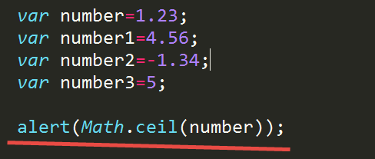

Math.floor() 对数字进行向下舍入
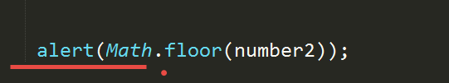

Math.pow(x,y) 求x值得y次方
Math.max(x,y) 返回x与y之间的最大值
Math.min(x,y) 返回x与y之间的最小值
Math.random() 返回0-1之间的伪随机数
Math.round() 返回数字的四舍五入
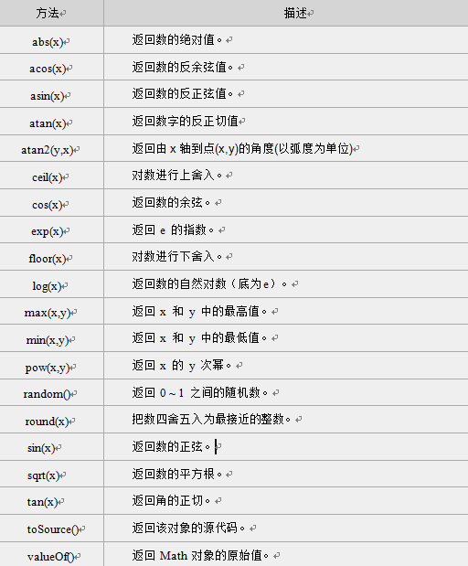

类型判断typeof
通过typeof() 进行数据类型判断
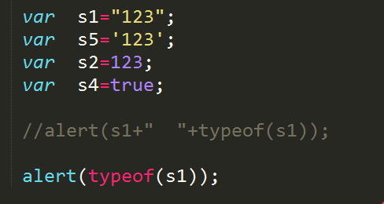

数据类型转换（案例，作业完成）
分类：隐式转换 强制转换

数字转字符串
《1》隐式转换
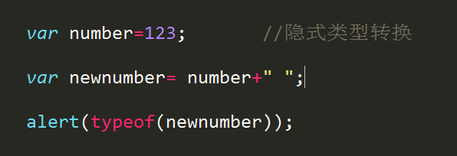
《2》强制转换 String() .tostring()
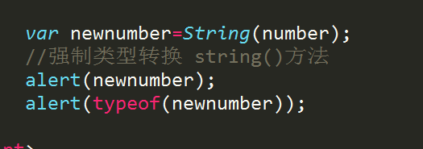

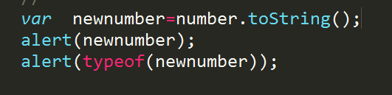

字符串转数字
《1》隐式转化
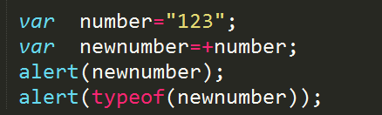
字符串类型的变量参与运算后都隐式转换为数字类型
《2》强制转换 Number(), parseInt(), parseFloat()
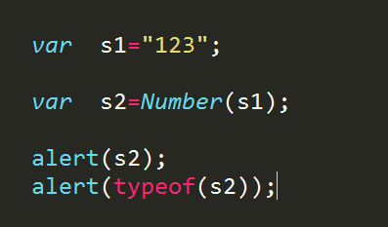

Number()类型转换过程中如果里面有字母，转化失败，如果遇到小数，直接转换为小数

ParseInt() 可以将字符串转换为数字类型，并且如果字符串后有字母也可以转换成功，直接将字母去掉。 如果遇到小数，直接取整数。
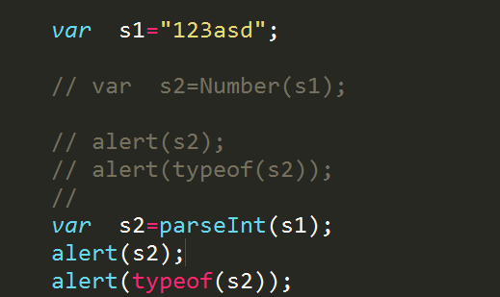
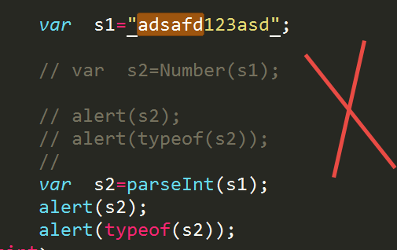
Parsefloat() 可以直接将小数转化为数字类型，如果数字中遇到字母，也可以转化成功。
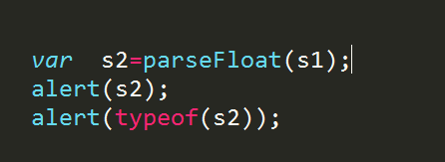
《3》区别：

其他类型转Boolean
《1》隐式转换
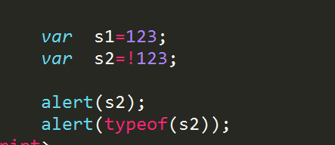
《2》强制转换 Boolean()
通过boolean强制转换数据类型 其他类型都可以转换 为true 0转化为false

逻辑运算符
《1》分类
或 || && 且 !非
《2》特点
False || true ===》 true
True || true ===> true
False || false ===> false
如果有一个为true 进行或运算 结果为true
如果都为false 结果为 false

且运算特点：
False && true ===》 false
False && false ===> false
True && true ====》 true
如果有一个为false 进行且运算， 结果为false
只有都为true 结果为true

非运算：
True =====> false
False ====> true；

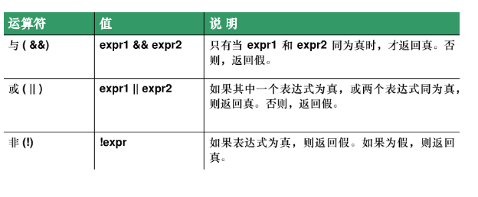

等号运算符逗号运算符
== 等于 只判断内容，不判断数据类型
=== 全等于 判断内容和数据类型是否相同
!= 不等于 判读内容是否不相同
!== 不全等于 判读内容和数据类型是否不相同

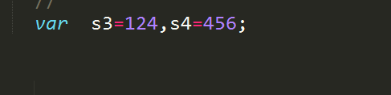

逗号运算符相当于集体声明

If....else分支结构（案例）
《1》语法结构
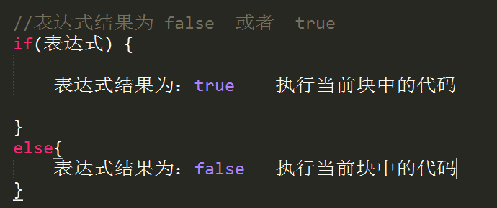
《2》执行顺序

If...else嵌套（案例）
《1》语法结构
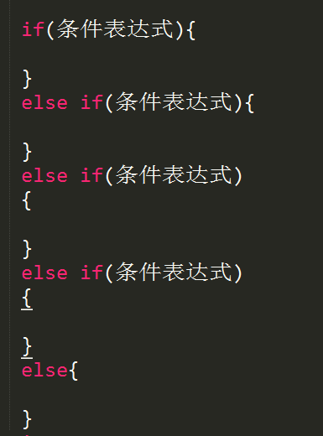
《2》执行顺序

三元运算符（案例）
《1》语法结构
与简单的if..else结构类似。
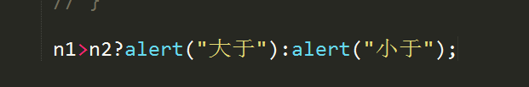
注意：三元运算符？号不能丢，冒号不能丢！

案例练习

Null 和 undefined区别
Null 和 空字符串区别
Null 值对应的数据类型是 object
空字符串对应的数据类是 string
Undefined的数据类型就是 undefined

